**Crear** un archivo en **Google Documents o Word en la computadora real**.

**Investigar** y **contestar** las siguientes preguntas.

**¿Que es un usuario root en Linux?**

Es una cuenta predeterminada que tiene privilegios de acceso a todos los ficheros y comandos del sistema. El usuario root es el superusuario que mas privilegios tiene en linux.

**¿Por qué ubuntu no me deja establecer la contraseña durante la instalación?**

Por que no se a asignado el usuario root, con el comando SUDO se pueden agregar permisos de administrador a usuarios normales.

**¿Cuáles son los procesos típicos de Linux (demonios)?¿Cómo identificarlos?.**

Es un tipo especial del proceso que se ejecuta en segundo plano, se encuentra cargado en memoria esperando alguna señal para ser ejecutado.

Los nombres de los demonios terminan convencionalmente en “d”. Algunos ejemplos incluyen inetd, httpd, nfsd, sshd, named y lpd.

**Investigar y establecer una contraseña para el usuario root.**

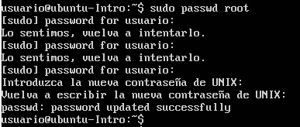

**Opcional:**

